Коррекционно-развивающее пособие
своими руками
«Книга волшебных превращений»
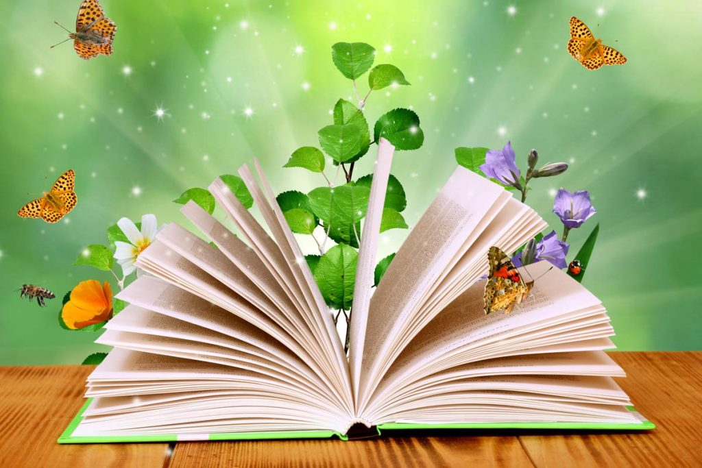

Кабинет педагога-психолога — один из инструментов его работы. Это, прежде всего, безопасное место, которое способствует спонтанному самораскрытию ребенка. Весь игровой материал — песочница, театральная атрибутика, куклы, миниатюрные игрушки и т. п. — создает атмосферу, предоставляет возможности для самовыражения.
Для проведения успешных занятий педагогу-психологу необходимо завоевать доверие ребенка и стараться поддерживать его интерес на протяжении всего общения. Решить эту и многие другие задачи поможет коррекционно-развивающее пособие «Книга волшебных превращений».
Цель: содействовать развитию ребенка.
Задачи:
- обучающая — овладеть знаниями об окружающем мире, пополнить и обогатить пассивный и активный словарный запас, диалогическую и монологическую речь, показать разнообразие поведенческих стратегий и способов решения проблем, формировать культурно-гигиенические навыки и навыки самообслуживания;
- развивающая — развить логику и понятийное мышление, стимулировать воображение, произвольность познавательных процессов, развить социальные и бытовые навыки;
- воспитывающая — формировать внимательное отношение к чувствам и переживаниям других людей.
Методическая основа пособия — арт-терапевтические техники: куклотерапия, сказкотерапия и игровая терапия.

Из чего состоит пособие
Представляет собой короб, изготовленный в виде книги с вложенными внутрь страницами. На этих страницах изображены сказочные фоны: лес, детская площадка, детская комната, ванная комната и морское дно. Все они выполнены в едином художественном стиле. Каждая страница хорошо иллюстрирована, дети разглядывают их, составляют небольшие рассказы, а главное — воспроизводят игровые действия с мелкими игрушками, воплощая свой замысел. Ребенок становится режиссером сюжетных игр, театрализованных постановок, сказочником.
Одна из страниц выполнена в виде фланелеграфа черного цвета, на котором прикрепляются фигурки — вытынанки. Бумажные фигурки хорошо держатся за ворсинки бархатистой поверхности, дети создают собственные сюжетные картины.
В комплект пособия входят куклы-герои: текстильные (в стиле Тильда), бумажные плоскостные и бумажные куклы-конусы; деревянная миниатюрная мебель; развивающие игры, которые тематически подходят к соответствующей странице.
Каждая страничка пособия — это не только театральный подиум, но и игра. Например, задание к странице «Лес» — найти всех спрятавшихся животных.
«Ванная комната» — по всей горизонтальной плоскости изображена клетка. На основе клетки играют в игры: «Крестики-нолики», «Составь узор», «Муха» и др.
«Детская площадка» — найти одинаковые игрушки, игра «У какой игрушки нет пары?».
Пособие может использоваться как диагностический инструмент. Детям предлагается незаконченная история, которую нужно завершить. Ребенок идентифицирует себя с главным персонажем и проявляет свои эмоциональные реакции.
В качестве метода психологической помощи можно использовать технику совместного рассказывания. Педагог-психолог предлагает ребенку рассказать историю, затем рассказывает историю собственного сочинения, в которой представлены те же персонажи, но разрешающая часть рассказа более эффективна, так как показывает пути совладения с травмирующей ситуацией.
Терапевтический эффект достигается посредством театрализации актуальной для ребенка проблемы: поведения, страхов, недостаточных навыков и пр.
Сюжет, сценарий отображают способ действия, недоступный или трудный для ребенка.
Проигрывание этого способа действия на материале сказочных персонажей, знакомых ребенку, снижает уровень тревоги и сопротивления, способствуя решению проблемы. Запоминание эмоциональных впечатлений изменяет отношение ребенка к предыдущему негативному опыту: страхам и ситуациям, вызывающим тревогу, неуверенность.

